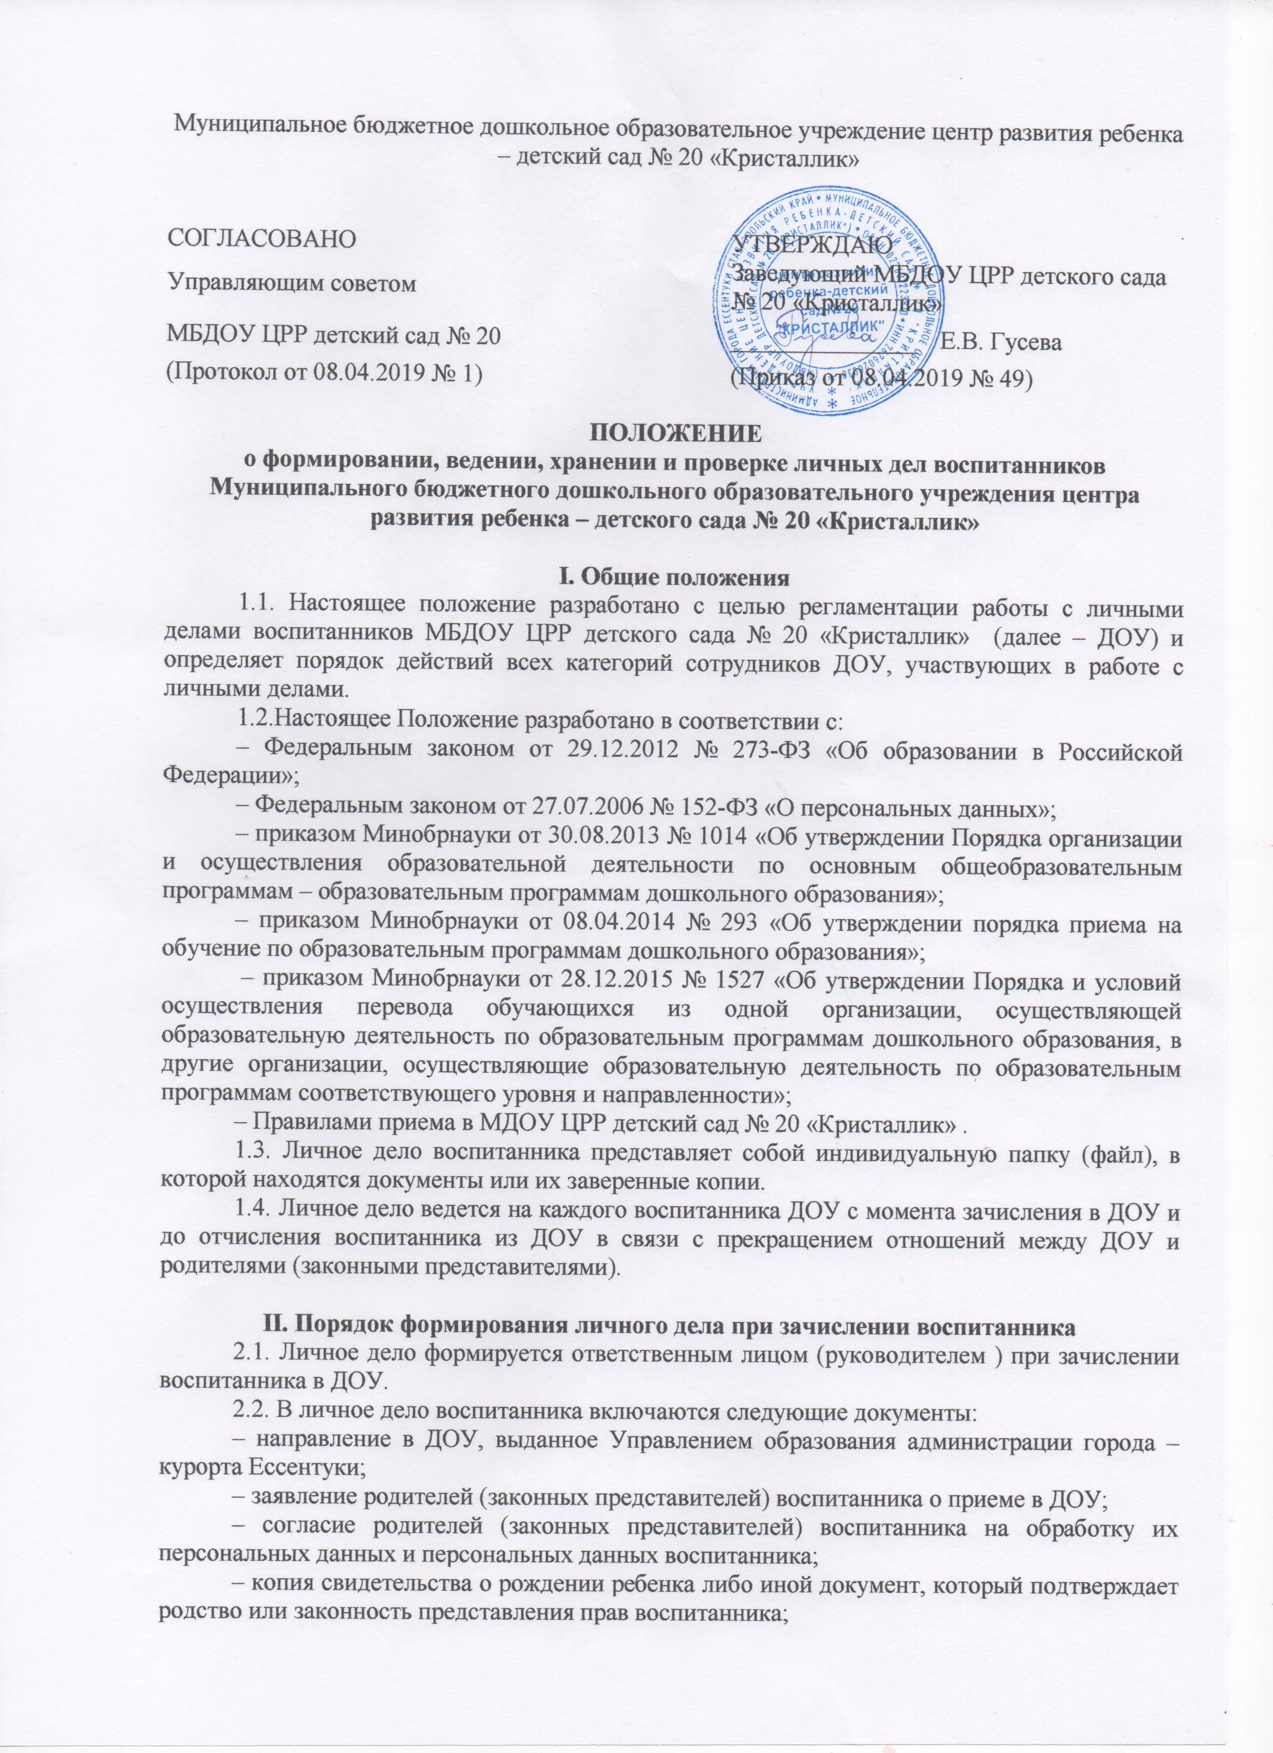
– копия свидетельства о регистрации воспитанника по месту жительства (пребывания) на закрепленной территории – для детей, проживающих на закрепленной территории;
– копия документа, подтверждающего право заявителя на пребывание в Российской Федерации, – для иностранных граждан или лиц без гражданства;
– копия медицинского заключения – для детей, которые поступают в детский сад впервые;
– согласие родителей (законных представителей) на обучение по адаптированной образовательной программе дошкольного образования на основании заключения психолого-медико-педагогической комиссии – для детей с ограниченными возможностями здоровья (ОВЗ) ( при наличии такого ребенка) ;
– приказ о приеме на обучение по образовательной программе дошкольного образования;
– договор об образовании по образовательным программам дошкольного образования между ДОУ и родителями (законными представителями) воспитанника;
– иные документы, представленные родителями (законными представителями) воспитанника по собственной инициативе. Перечень документов, представленных родителями (законными представителями) воспитанника дополнительно, вносится ими собственноручно в заявление о приеме в ДОУ.
2.3. Родители предоставляют оригиналы документов для снятия копий. Если они на иностранном языке – то вместе с нотариально заверенным переводом.
2.4. Копии документов заверяются подписью заведующего и печатью ДОУ.

III. Порядок ведения и хранения личных дел
3.1. Формирование личного дела воспитанника осуществляет ответственное лицо, назначенное приказом ДОУ .
3.2. Личное дело должно иметь номер, соответствующий номеру в книге учета движения воспитанников (приложение 1).
3.3. Личное дело должно содержать внутреннюю опись документов (приложение 2).
3.4. Записи в личном деле необходимо вести четко, аккуратно, фиолетовой (синей) пастой.
3.5. Общие сведения о воспитаннике корректируются по мере изменения данных. В течение учебного года в личное дело воспитанника могут дополнительно добавляться документы (их копии):
– дополнительное соглашение к договору на обучение;
– заявление родителей (законных представителей) ребенка о приеме на обучение по дополнительным образовательным программам;
– договор на оказание платных дополнительных образовательных услуг.
3.6. Личные дела воспитанников каждой группы формируются в одну папку. В папку вкладывается список группы в алфавитном порядке с указанием номера личного дела.
3.7. Личные дела располагаются в папке в алфавитном порядке.
3.8. Папки с личными делами хранятся в кабинете заведующего ДОУ.
3.9. Выдача личных дел воспитателям (или ответственному лицу) для работы осуществляется заведующим ДОУ.

IV. Порядок хранения личных дел воспитанников при выбытии из ДОУ
4.1. При выбытии воспитанника из ДОУ личное дело может быть выдано родителям (законным представителям) по их заявлению. Выдача личного дела родителям (законным представителям) осуществляется заведующим ДОУ после издания приказа об отчислении.
4.2. При выдаче личного дела заведующий ДОУ делает отметку о выдаче личного дела в книге учета движения детей.
4.3. Личные дела воспитанников, завершивших дошкольное образование, а также личные дела, не затребованные родителями (законными представителями) воспитанников оформляются в архив ДОУ.
4.4. Личное дело воспитанника хранится в архиве ДОУ один год со дня отчисления воспитанника из ДОУ, после уничтожается путем сжигания.

V. Порядок проверки личных дел
5.1. Контроль за состоянием личных дел осуществляется заведующим ДОУ.
5.2. Проверка личных дел воспитанников проходит в начале учебного года. В необходимых случаях проверка осуществляется внепланово, оперативно.
5.3. Цели и объект контроля – правильность оформления личных дел воспитанников ДОУ.
5.4. По итогам проверки составляется справка с указанием замечаний (при наличии замечаний).
Приложение 1

Образец
оформления титульного листа личного дела воспитанника
Муниципального бюджетного дошкольного образовательного учреждения центра развития ребенка – детского сада № 20 «Кристаллик»

ЛИЧНОЕ ДЕЛО № 13-15
Комаров Никита Алексеевич
(Ф. И. О. ребенка)
13 февраля 2015 года рождения
(дата рождения ребенка)

Мать | Комарова Ольга Леонидовна | контактный телефон: | 47-47-47
 | (Ф. И. О.)
Отец | Комаров Алексей Михайлович | контактный телефон: | 47-47-47
 | (Ф. И. О.)

Приложение 2
ОПИСЬ
документов, имеющихся в личном деле воспитанника
(Ф. И. О. ребенка)

№  п/п | Наименование документа | Дата включения документа в личное дело | Количество листов | Дата изъятия документа | Кем изъят документ, и по какой причине
1 | Направление в ДОУ, выданное управлением образования администрации города-курорта Ессентуки
2 | Заявление о приеме в ДОУ
3 | Согласие родителей на обработку их персональных данных и персональных данных
4 | Копия свидетельства о рождении ребенка
5 | Копия свидетельства о регистрации по месту жительства
6 | Копия паспорта 1 родителя ( законного представителя)
7 | Договор об образовании по образовательным программам дошкольного образования
8 | Согласие родителей на обучение по адаптированной образовательной программе дошкольного образования
9 | Приказ о приеме на обучение по образовательной программе дошкольного образования
10 | Копия медицинского заключения

Личное дело сформировано: |  | Гусева Елена Васильевна, заведующий
 |  | (Ф. И. О., должность)
23.03.2018
(дата) |  | (подпись)

